ผลการปฏิบัติงานของสายงานสอบสวน

ผลการปฏิบัติงานประจำเดือนตุลาคม
ประจำปีงบประมาณ พ.ศ. 2567
สถานีตำรวจภูธรสุวรรณคูหา
2. งานสอบสวน
1.คดีอาญาที่ 462/2567
เมื่อวันที่ 7 ตุลาคม 2567 เวลา 18.36 น. ร.ต.อ.วีระยุทธ ทิพย์ลม พนักงานสอบสวนได้รับแจ้งความร้องทุกข์จากนายอ.(นามสมมุติ) อายุ 58 ปี (ที่อยู่ถูกปกปิด) ต.นาสี อ.สุวรรณคูหา จ.หนองบัวลำภู ว่าเมื่อวันที่ 7 ตุลาคม 2567 เวลา 14.10 น. 1.นายว.(นามสมมุติ) อายุ 25 ปี (ที่อยู่ถูกปกปิด) ต.นาสี อ.สุวรรณคูหา จ.หนองบัวลำภู 2.ดช.อ.(นามสมมุติ) อายุ 14 ปี (ที่อยู่ถูกปกปิด) ต.นาสี อ.สุวรรณคูหา จ.หนองบัวลำภู ได้บุกรุกและเข้าไปเอาทรัพย์สินภายในบ้านของนายอ. จึงขอให้ดำเนินคดีตามกฎหมาย
ร.ต.อ.วีระยุทธ ทิพย์ลม ได้รับคำร้องทุกข์ไว้ตามคดีอาญาที่ 462/2567 และต่อมาเจ้าหน้าที่ตำรวจได้
จับกุมตัวผู้ต้องหาทั้งสองส่งดำเนินคดี โดยกล่าวหาว่า ร่วมกันลักทรัพย์ในเคหสถาน ในชั้นจับกุมและชั้นสอบสวนผู้ต้องหาให้การรับสารภาพตลอดข้อกล่าวหา
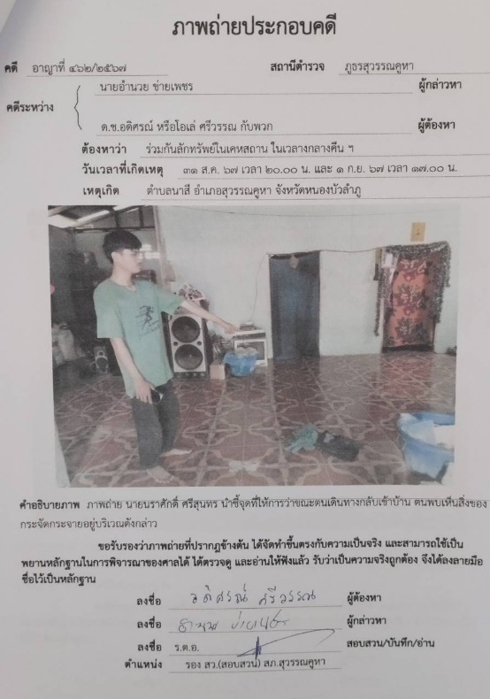
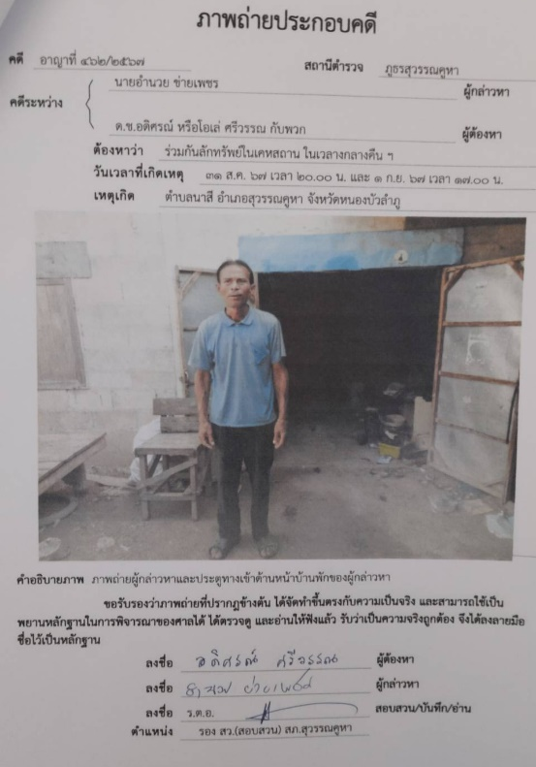
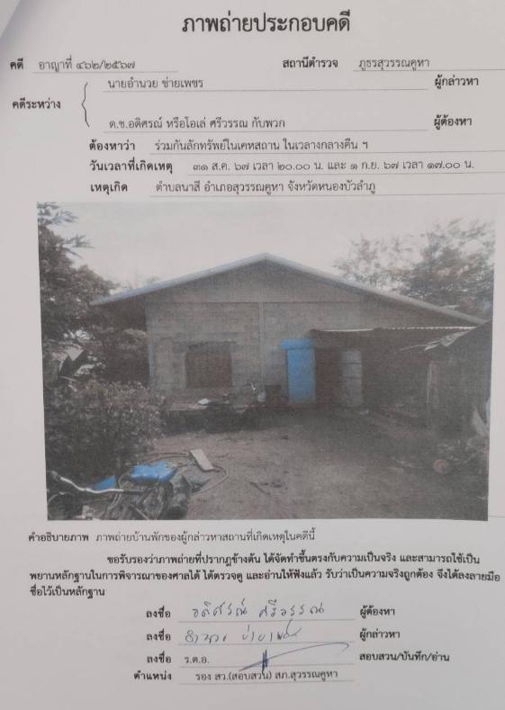

2.คดีอาญาที่ 468/2567
เมื่อวันที่ 10 ตุลาคม 2567 เวลา 05.34 น. ร.ต.อ.ธรรมรัตน์ มะลาศรี พนักงานสอบสวนได้รับแจ้งความร้องทุกข์จากนางล.(นามสมมุติ) อายุ 51 ปี (ที่อยู่ถูกปกปิด) ต.นาด่าน อ.สุวรรณคูหา จ.หนองบัวลำภู ว่าเมื่อวันที่ 9 ตุลาคม 2567 เวลา 21.30 น. นายส.(นามสมมุติ) อายุ 24 ปี (ที่อยู่ถูกปกปิด) ต.นาด่าน อ.สุวรรณคูหา จ.หนองบัว-
ลำภู บุตรชายได้เสพยาบ้าและใช้อาวุธมีดข่มขู่ว่าจะฆ่าเพื่อกรรโชกเอาทรัพย์ จึงขอให้ดำเนินคดีตามกฎหมาย
ร.ต.อ.ธรรมรัตน์ มะลาศรี ได้รับคำร้องทุกข์ไว้ตามคดีอาญาที่ 468/2567 และต่อมาเจ้าหน้าที่ตำรวจได้
จับกุมตัวผู้ต้องหาส่งดำเนินคดี โดยกล่าวหาว่า พยายามกรรโชกทรัพย์โดยขู่ว่าจะฆ่าและเสพยาบ้าฯ ในชั้นจับกุมและชั้นสอบสวนผู้ต้องหาให้การรับสารภาพในข้อหาเสพยาบ้าฯ และให้การปฏิเสธในข้อหาพยายามกรรโชกทรัพย์โดยขู่ว่าจะฆ่าฯ
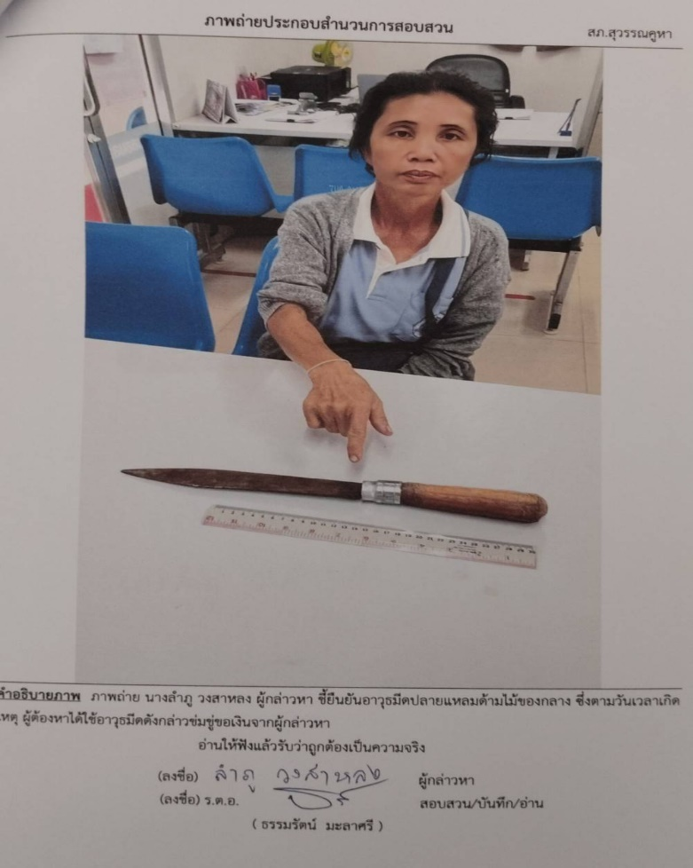

มีดที่ใช้ก่อเหตุ

3.คดีอาญาที่ 476/2567
เมื่อวันที่ 24 ตุลาคม 2567 เวลา 11.37 น. พ.ต.ท.นิกร หอมอ่อน พนักงานสอบสวนได้รับแจ้งความร้องทุกข์จากนางข.(นามสมมุติ) อายุ 76 ปี (ที่อยู่ถูกปกปิด) ต.นาดี อ.สุวรรณคูหา จ.หนองบัวลำภู ว่าเมื่อวันที่ 22 ตุลาคม 2567 เวลา 11.00 น. นายบ.(นามสมมุติ) อายุ 41 ปี (ที่อยู่ถูกปกปิด) ต.นาดี อ.สุวรรณคูหา จ.หนองบัวลำภู บุตรชาย ได้เผารถจักรยานยนต์,ปั้มน้ำ,โทรทัศน์ ทรัพย์สินภายในบ้าน จึงขอให้ดำเนินคดีตามกฎหมาย
พ.ต.ท.นิกร หอมอ่อน ได้รับคำร้องทุกข์ไว้ตามคดีอาญาที่ 476/2567 และต่อมาเจ้าหน้าที่ตำรวจได้
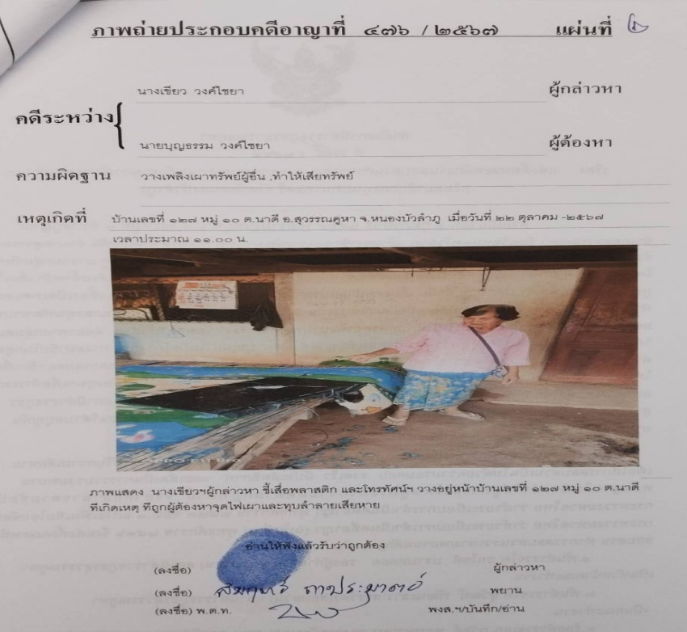
จับกุมตัวผู้ต้องหาส่งดำเนินคดี โดยกล่าวหาว่า วางเพลิงเผาทรัพย์ของผู้อื่นฯ ในชั้นจับกุมและชั้นสอบสวนผู้ต้องหาให้การรับสารภาพตลอดข้อกล่าวหา

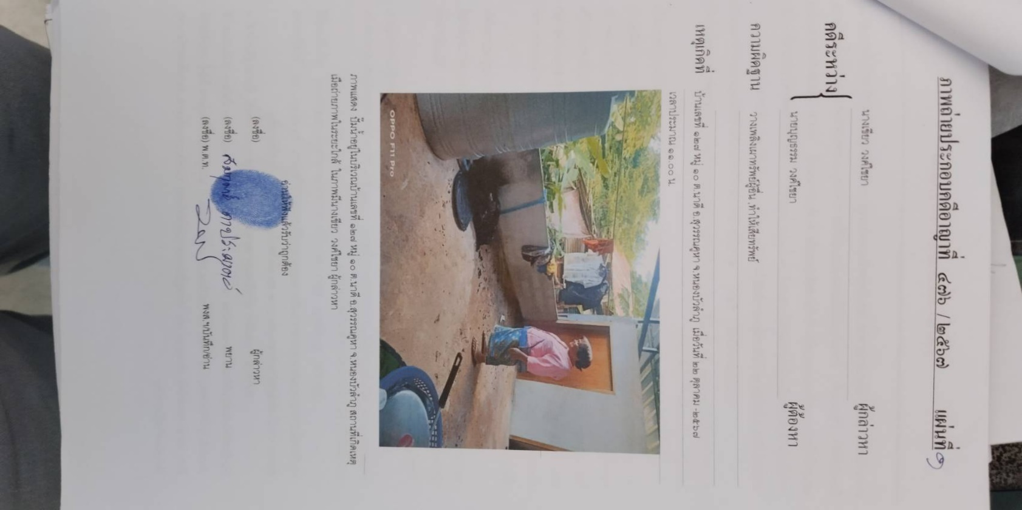

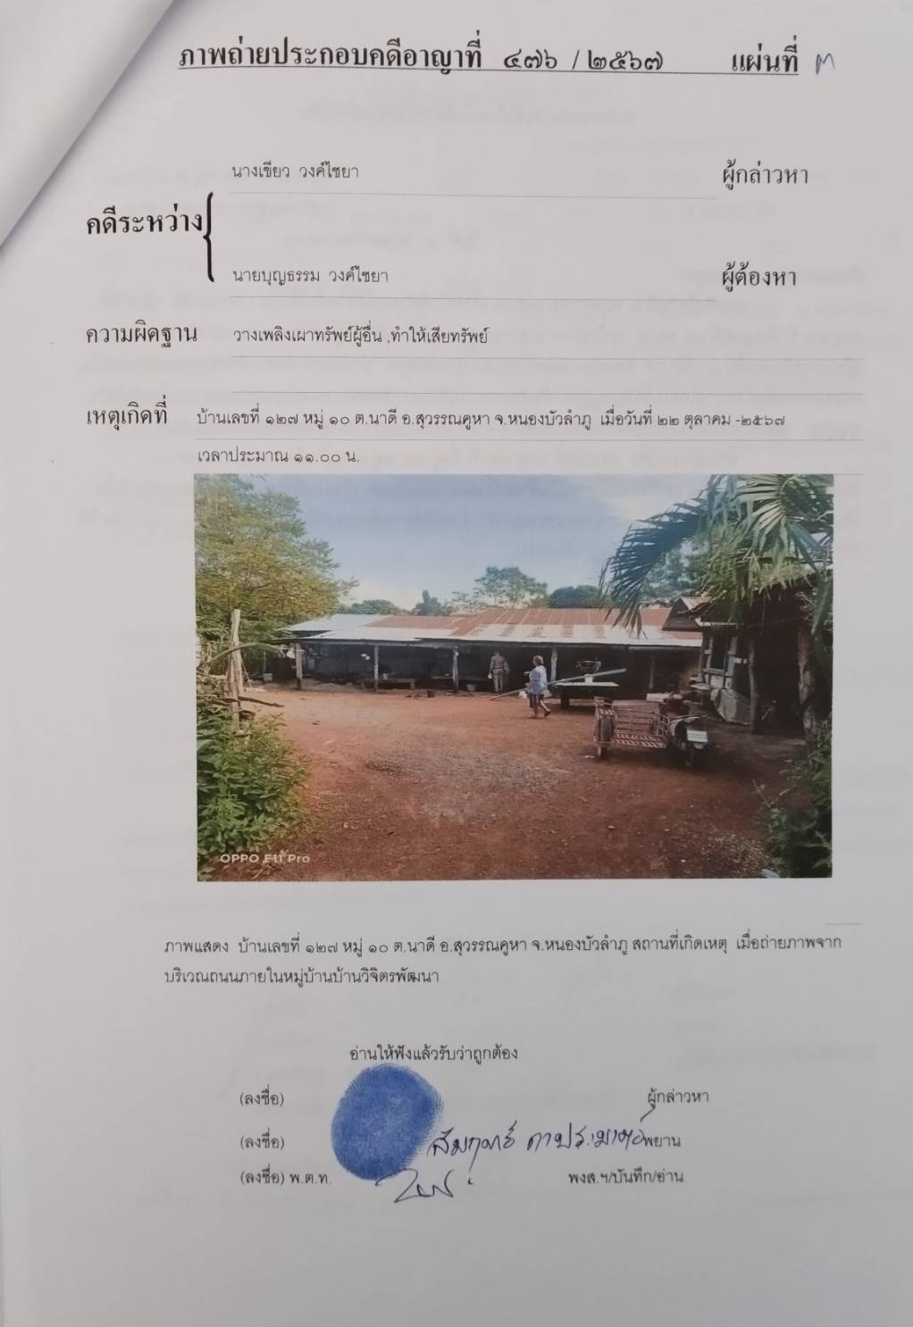

4.คดีอาญาที่ 484/2567
เมื่อวันที่ 28 ตุลาคม 2567 เวลา 13.41 น. ร.ต.อ.วีระยุทธ ทิพย์ลม พนักงานสอบสวนได้รับแจ้งความร้องทุกข์จากนางก.(นามสมมุติ) อายุ 45 ปี (ที่อยู่ถูกปกปิด) ต.กุดผึ้ง อ.สุวรรณคูหา จ.หนองบัวลำภู ว่าเมื่อวันที่ 17 ตุลาคม 2567 เวลา 18.00 น. น.ส.ล.(นามสมมุติ) อายุ 54 ปี (ที่อยู่ถูกปกปิด) ต.กุดผึ้ง อ.สุวรรณคูหา จ.หนองบัวลำภู ได้ใช้ท่อนไม้ไผ่ขว้างใส่หน้าอกนางก.ฯ จึงขอให้ดำเนินคดีตามกฎหมาย
ร.ต.อ.วีระยุทธ ทิพย์ลม ได้รับคำร้องทุกข์ไว้ตามคดีอาญาที่ 484/2567 และต่อมาน.ส.ล.ฯ ได้
เข้ามอบตัวให้ดำเนินคดี โดยกล่าวหาว่า ทำร้ายร่างกายผู้อื่นจนได้รับอันตรายแก่กายหรือจิตใจ ให้การรับสารภาพตลอดข้อกล่าวหา
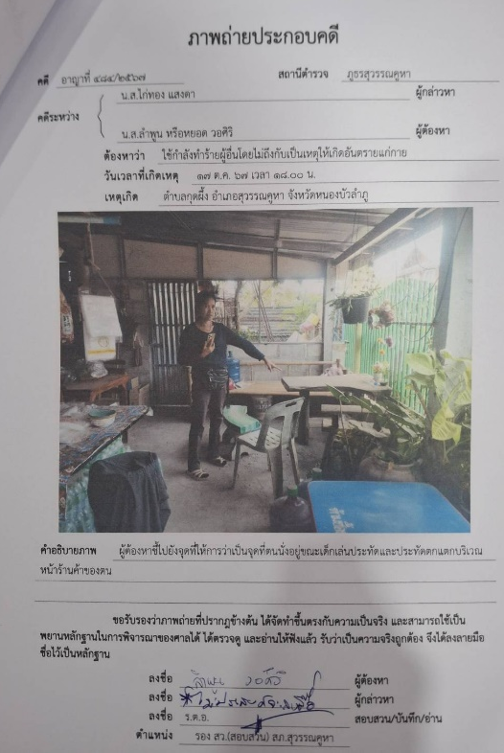
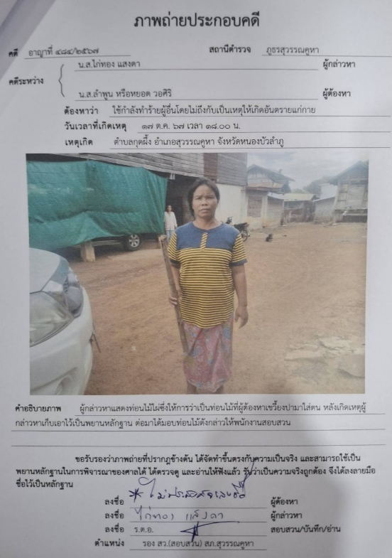
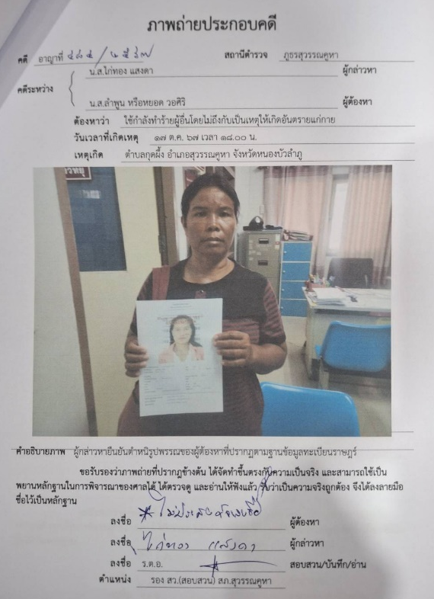

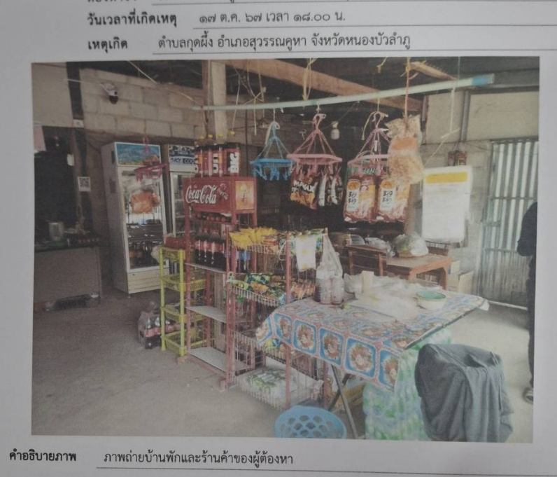

5.คดีอาญาที่ 487/2567
เมื่อวันที่ 30 ตุลาคม 2567 เวลา 08.57 น. ร.ต.อ.วีระยุทธ ทิพย์ลม พนักงานสอบสวนได้รับแจ้งความร้องทุกข์จากน.ส.อ.(นามสมมุติ) อายุ 29 ปี (ที่อยู่ถูกปกปิด) ต.กุดผึ้ง อ.สุวรรณคูหา จ.หนองบัวลำภู ว่าเมื่อวันที่ 29 ตุลาคม 2567 เวลา 12.00 น. นายก.(นามสมมุติ) อายุ 31 ปี (ที่อยู่ถูกปกปิด) ต.กุดผึ้ง อ.สุวรรณคูหา จ.หนองบัวลำภู ได้ลักเอาเงินสดประมาณ 60,000 บาท จึงขอให้ดำเนินคดีตามกฎหมาย
ร.ต.อ.วีระยุทธ ทิพย์ลม ได้รับคำร้องทุกข์ไว้ตามคดีอาญาที่ 487/2567 และต่อมานายก.ฯถูก
เจ้าหน้าที่ตำรวจจับกุมตัวและพบว่าเสพยาบ้า จึงนำตัวส่งดำเนินคดี โดยกล่าวหาว่า ลักทรัพย์ในเคหสถานฯเสพยาบ้าฯ ในชั้นจับกุมและชั้นสอบสวนผู้ต้องหาให้การรับสารภาพตลอดข้อกล่าวหา
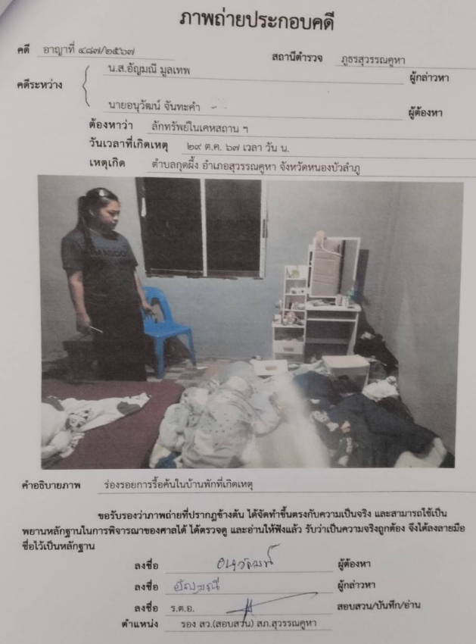
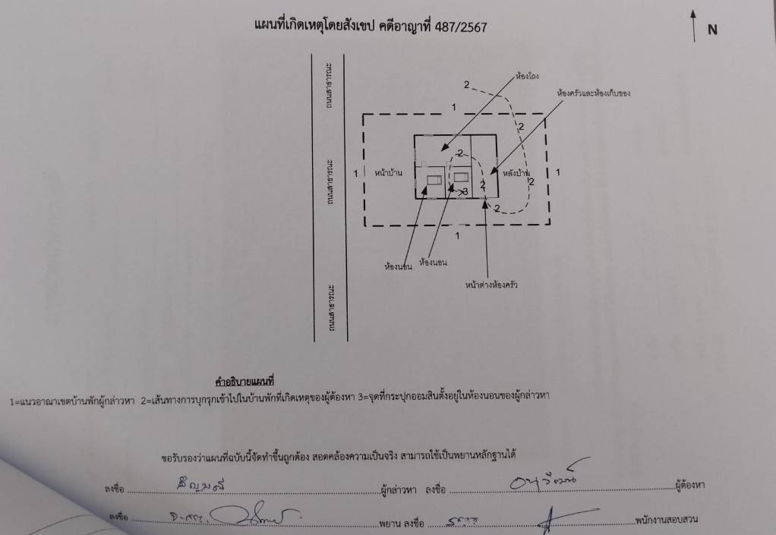

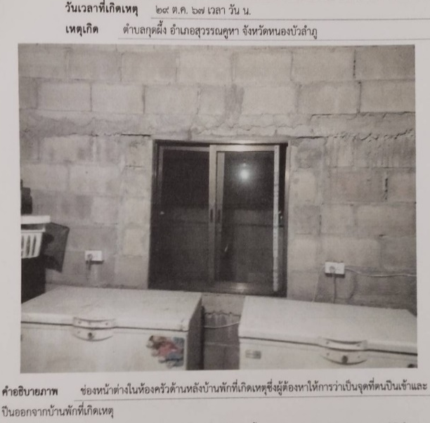
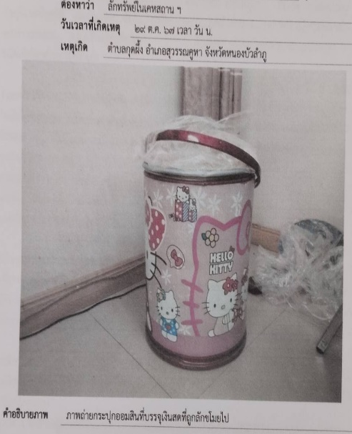
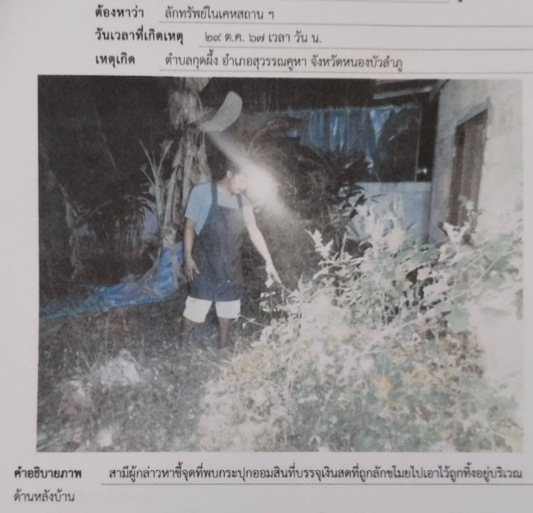

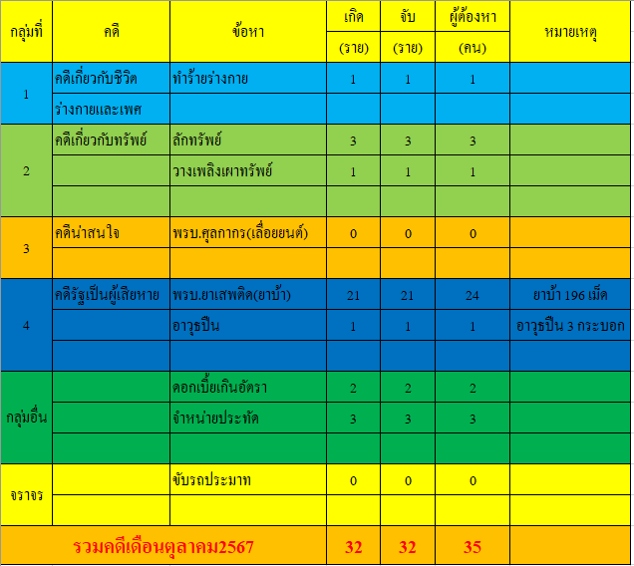

ลำดับ | ยศ-ชื่อ-นามสกุลพนักงานสอบสวน | วันที่ 1-31 ตุลาคม 2567
ลำดับ | ยศ-ชื่อ-นามสกุลพนักงานสอบสวน | รับคำร้องทุกข์จากประชาชน(คดี) | รับคำร้องทุกข์จากเจ้าหน้าที่ของรัฐ(คดี) | รับคำร้องทุกข์รวม(คดี)
1 | พ.ต.ท.นิกร หอมอ่อน | 1 | 4 | 5
2 | ร.ต.อ.วีระยุทธ ทิพย์ลม | 3 | 11 | 14
3 | ร.ต.อ.ธรรมรัตน์ มะลาศรี | 1 | 3 | 4
4 | ร.ต.ท.นันทวุฒิ ครุฑวงษ์ | 0 | 9 | 9
รวม |  | 5 | 27 | 32

เดือน | พนักงานสอบสวนรับคำร้องทุกข์  (คดี) | พนักงานสอบสวนได้รับสำนวนคดีอาญาไว้ทำการสอบสวน  (คดี) | สำนวนคดีที่ได้สอบสวนเสร็จสิ้น  (คดี) | สำนวนคดีที่คงเหลือและอยู่ระหว่างการสอบสวน  (คดี)
ตุลาคม 2567 | 32 | 95 | 45 | 50


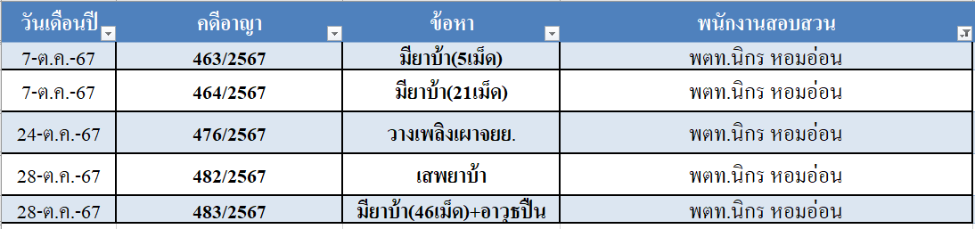

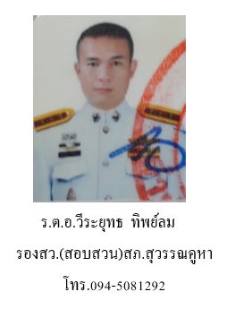
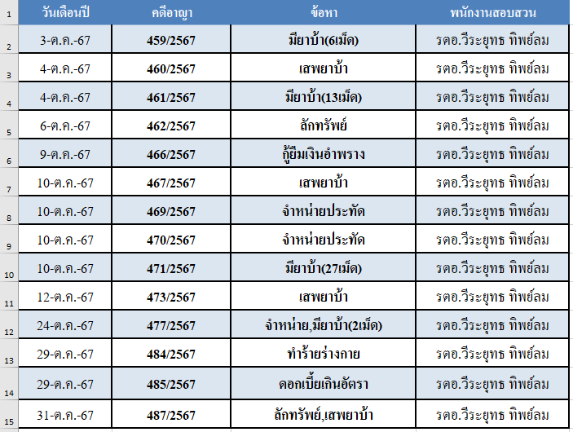

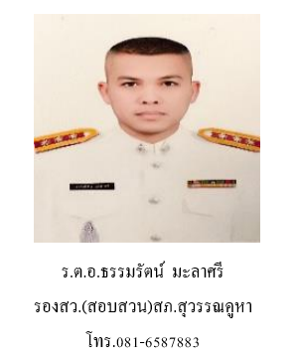
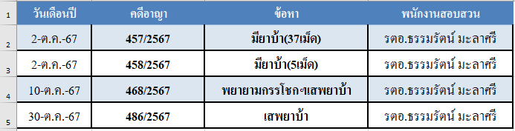
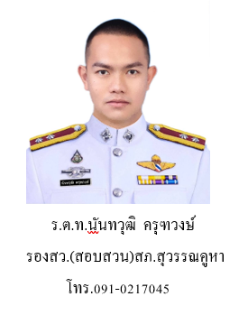
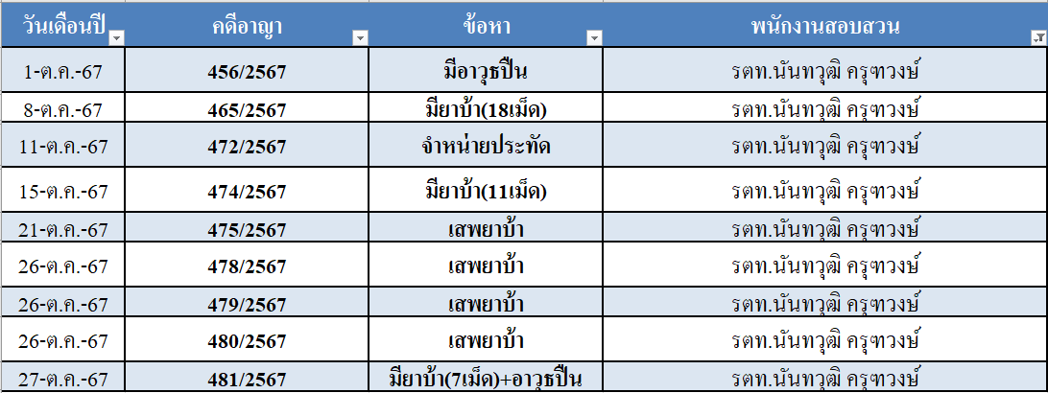

คดีอาญา เดือนตุลาคม 2567 (แผ่นที่ 1)
ที่ | คดี ที่ | ยึดทรัพย์ | ราย/คน | วันที่ | โทษ  (ปี) | ศาล | ข้อหา | ผลคดี | ปจว.ข้อ | เวลา | พงส. | ผู้กล่าวหา | อายุ | ที่อยู่ | ผู้ต้องหา | อายุ | ที่อยู่ | วดป.เกิดเหตุ | สถานที่เกิดเหตุ | ของกลาง | พฤติการณ์
1 | 456  /2567 | 280/2567 | 1/- | 1ต.ค. 2567 | 10 | จว. | มีอาวุธปืน | ฟ้อง | 2 | 09.01 | รตท.นันทวุฒิ ครุฑวงษ์ | นายจันโท กันหา | 67 | 277 ม.1 ต.กุดผึ้ง | ปกปิด | 17 | ปกปิด | 27ก.ค. 2567 เวลา 02.00 น | 131 ม.1 ต.กุดผึ้ง | อาวุธปืนลูกซองยาว หมายเลขประจำปืน L1142415 ใช้กับกระสุนปืนลูกซองเบอร์ 12 จำนวน 1 กระบอก | ตามวันเวลาเกิดเหตุ ผู้ต้องหาได้ใช้อาวุธปืนยิงเข้าไปในบ้านที่เกิดเหตุแล้วหลบหนีไป ผู้กล่าวหาจึงเข้า  แจ้งความร้องทุกข์ให้ดำเนินคดีกับผู้ต้องหาตามกฏหมาย
2 | 457  /2567 | 281/2567 | 1/1 | 2ต.ค. 2567 | 10 | จว. | มียาบ้า(37เม็ด) | ฟ้อง | 3 | 15.09 | รตอ.ธรรมรัตน์ มะลาศรี | รตอ.สมคิด พลค้อ | 57 | รองสวป.สภ.สุวรรณคูหา | ปกปิด | 32 | ปกปิด | 2ต.ค. 2567 เวลา 12.20 น | 96 ม.3 ต.สุวรรณคูหา | -ยาบ้า 37 เม็ด | ตามวันเวลาเกิดเหตุ ผู้ต้องหาได้ถูกจับกุมตัวได้พร้อมของกลางส่งดำเนินคดี
3 | 458  /2567 | 282/2567 | 1/1 | 2ต.ค. 2567 | 10 | จว. | มียาบ้า(5เม็ด) | ฟ้อง | 4 | 22.06 | รตอ.ธรรมรัตน์ มะลาศรี | นายสบาย นำธรรมมา |  | ผู้ใหญ่บ้าน | ปกปิด | 23  27  20 | ปกปิด | 2ต.ค. 2567 เวลา 14.30 น | 605 ม.1 ต.บ้านโคก | -ยาบ้า 5 เม็ด | ตามวันเวลาเกิดเหตุ ผู้ต้องหาได้ถูกจับกุมตัวได้พร้อมของกลางส่งดำเนินคดี
4 | 459  /2567 | 283/2567 | 1/1 | 3ต.ค. 2567 | 10 | จว. | มียาบ้า(6เม็ด) | ฟ้อง | 1 | 13.46 | รตอ.วีระยุทธ ทิพย์ลม | รตอ.อนุวัฒน์ หัสโก | 50 | รองสว.สส.สภ.สุวรรณคูหา | ปกปิด | 32 | ปกปิด | 2ต.ค. 2567 เวลา 12.20 น | 96 ม.3 ต.สุวรรณคูหา | -ยาบ้า 37 เม็ด | ตามวันเวลาเกิดเหตุ ผู้ต้องหาได้ถูกจับกุมตัวได้พร้อมของกลางส่งดำเนินคดี
5 | 460  /2567 | - | 1/1 | 4ต.ค. 2567 | 3 | แขวง | เสพยาบ้า | ฟ้อง | 1 | 06.36 | รตอ.วีระยุทธ ทิพย์ลม | รตต.ธำรงศักดิ์ พลโยธา | 55 | รองสว(ป).สภ.สุวรรณคูหา | ปกปิด | 35 | ปกปิด | 4ต.ค. 2567 เวลา 01.00 น | ถนนเขตบ้านสุขสำราญ ม.7 ต.นาด่าน | - | ตามวันเวลาเกิดเหตุ ผู้ต้องหาเสพยาบ้า จึงถูกจับกุมตัวส่งดำเนินคดี

คดีอาญา เดือนตุลาคม 2567 (แผ่นที่ 2)
ที่ | คดี ที่ | ยึดทรัพย์ | ราย/คน | วันที่ | โทษ  (ปี) | ศาล | ข้อหา | ผลคดี | ปจว.ข้อ | เวลา | พงส. | ผู้กล่าวหา | อายุ | ที่อยู่ | ผู้ต้องหา | อายุ | ที่อยู่ | วดป.เกิดเหตุ | สถานที่เกิดเหตุ | ของกลาง | พฤติการณ์
6 | 461  /2567 | 284/2567 | 1/1 | 4ต.ค. 2567 | 10 | จว. | มียาบ้า(13เม็ด) | ฟ้อง | 6 | 20.40 | รตอ.วีระยุทธ ทิพย์ลม | นายแปง บุญประกอบ | 58 | 65 ม.10 ต.นาสี | ปกปิด | 47 | ปกปิด | 4ต.ค. 2567 เวลา 18.00 น | ถนนเขตบ้านน้ำกง ม.11 ต.นาสี | -ยาบ้า 13 เม็ด | ตามวันเวลาเกิดเหตุ ผู้ต้องหาได้ถูกจับกุมตัวได้พร้อมของกลางส่งดำเนินคดี
7 | 462  /2567 | - | 1/2 | 6ต.ค. 2567 | 10 | จว. | ลักทรัพย์ | ฟ้อง | 4 | 18.36 | รตอ.วีระยุทธ ทิพย์ลม | นายอำนวย ช่วยเพชร | 58 | 78 ม.9 ต.นาสี | ปกปิด | 25  14 | ปกปิด | 7ต.ค. 2567 เวลา 14.10 น | 78 ม.9 ต.นาสี | - | ตามวันเวลาเกิดเหตุ ผู้ต้องหาได้ร่วมกันบุกรุกและเข้าไปเอาทรัพย์สินภายในบ้านที่เกิดเหตุ ต่อมาถูกจับกุมตัวส่งดำเนินคดี
8 | 463  /2567 | 285/2567 | 1/1 | 7ต.ค. 2567 | 10 | จว. | มียาบ้า(5เม็ด) | ฟ้อง | 2 | 16.16 | พตท.นิกร หอมอ่อน | รตอ.สมคิด พลค้อ | 56 | รองสวป.สภ.สุวรรณคูหา | ปกปิด | 35 | ปกปิด | 7ต.ค. 2567 เวลา 14.10 น | บ้านไม่มีเลขที่เขตบ้านสระแก้ว ม.9 ต.บุญทัน | -ยาบ้า 5 เม็ด | ตามวันเวลาเกิดเหตุ ผู้ต้องหาได้ถูกจับกุมตัวได้พร้อมของกลางส่งดำเนินคดี
9 | 464  /2567 | 286/2567 | 1/1 | 7ต.ค. 2567 | 10 | จว. | มียาบ้า(21เม็ด) | ฟ้อง | 3 | 18.38 | พตท.นิกร หอมอ่อน | นายปรีชา นาทา | 58 | กำนัน ต.สุวรรณคูหา | ปกปิด | 32 | ปกปิด | 7ต.ค. 2567 เวลา 16.00 น | ถนนเขตบ้านทรายทอง ม.1 ต.สุวรรณคูหา | -ยาบ้า 21 เม็ด | ตามวันเวลาเกิดเหตุ ผู้ต้องหาได้ถูกจับกุมตัวได้พร้อมของกลางส่งดำเนินคดี
10 | 465  /2567 | 287/2567 | 1/1 | 8ต.ค. 2567 | 10 | จว. | มียาบ้า(18เม็ด) | ฟ้อง | 1 | 16.31 | รตท.นันทวุฒิ ครุฑวงษ์ | รตอ.สมคิด พลค้อ | 56 | รองสวป.สภ.สุวรรณคูหา | ปกปิด | 48 | ปกปิด | 8ต.ค. 2567 เวลา 14.45 น | กระท่อมเขตบ้านกุดฮู ม.3 ต.นาด่าน | -ยาบ้า 18 เม็ด | ตามวันเวลาเกิดเหตุ ผู้ต้องหาได้ถูกจับกุมตัวได้พร้อมของกลางส่งดำเนินคดี
11 | 466  /2567 | - | 1/1 | 9ต.ค. 2567 | 10 | จว. | กู้ยืมเงินอำพราง | ฟ้อง | 3 | 15.37 | รตอ.วีระยุทธ ทิพย์ลม | นส.ทิวาพร แพงวงษ์ | 32 | 43 ม.1 ต.นาสี | ปกปิด | 38 | ปกปิด | 12ก.ย. 2567 เวลา 19.13 น | ต.นาสี อ.สุวรรณคูหา | - | ตามวันเวลาเกิดเหตุ ผู้ต้องหาได้ให้กู้ยืมเงินคิดดอกเบี้ยเกินอัตรา จึงถูกดำเนินคดี

คดีอาญา เดือนตุลาคม 2567 (แผ่นที่ 3)
ที่ | คดี ที่ | ยึดทรัพย์ | ราย/คน | วันที่ | โทษ  (ปี) | ศาล | ข้อหา | ผลคดี | ปจว.ข้อ | เวลา | พงส. | ผู้กล่าวหา | อายุ | ที่อยู่ | ผู้ต้องหา | อายุ | ที่อยู่ | วดป.เกิดเหตุ | สถานที่เกิดเหตุ | ของกลาง | พฤติการณ์
12 | 467  /2567 | - | 1/1 | 10ต.ค. 2567 | 3 | แขวง | ลักทรัพย์(เงินสด)เสพยาบ้า | ฟ้อง | 1 | 05.22 | รตอ.วีระยุทธ ทิพย์ลม | รตต.ธำรงศักดิ์ พลโยธา | 55 | รองสว(ป).สภ.สุวรรณคูหา | ปกปิด | 38 | ปกปิด | 10ต.ค. 2567 เวลา 05.00 น | สภ.สุวรรณคูหา | - | ตามวันเวลาเกิดเหตุ ผู้ต้องหาเสพยาบ้า จึงถูกจับกุมตัวส่งดำเนินคดี
13 | 468  /2567 | 293/2567 | 1/1 | 10ต.ค. 2567 | 3 | แขวง | พยายามกรรโชกทรัพย์,เสพยาบ้า | ฟ้อง | 2 | 05.34 | รตอ.ธรรมรัตน์ มะลาศรี | รตต.ธำรงศักดิ์ พลโยธา  นางลำภู วงสาหลง | 55  51 | รองสว(ป).สภ.สุวรรณคูหา  163 ม.7 ต.นาด่าน | ปกปิด | 24 | ปกปิด | 10ต.ค. 2567 เวลา 05.27 น | สภ.สุวรรณคูหา | -มีดปลายแหลม1เล่ม | ตามวันเวลาเกิดเหตุ ผู้ต้องหาเสพยาบ้าข่มขู่ฆ่ามารดาเพื่อจะกรรโชกเอาเงิน จึงถูกจับกุมตัวส่งดำเนินคดี
14 | 469  /2567 | 288/2567 | 1/1 | 10ต.ค. 2567 | 3 | ปรับ 400 บาท | จำหน่ายประทัด | ฟ้อง | 6 | 18.26 | รตอ.วีระยุทธ ทิพย์ลม | รตต.ผดุง แสนปอพาน | 55 | รองสว(ป.)สภ.สุวรรณคูหา | ปกปิด | 42 | ปกปิด | 10ต.ค. 2567 เวลา 15.30 น | 27 ม.8 ต.สุวรรณคูหา | -ประทัดกระเทียมจิ๋ว 1 กล่อง | ตามวันเวลาเกิดเหตุ ผู้ต้องหาได้ถูกจับกุมตัวได้พร้อมของกลางส่งดำเนินคดี
15 | 470  /2567 | 289/2567 | 1/1 | 10ต.ค. 2567 | 3 | ปรับ 400 บาท | จำหน่ายประทัด | ฟ้อง | 7 | 18.32 | รตอ.วีระยุทธ ทิพย์ลม | พตท.เจษฎา ห้าวหาญ | 55 | สวป.สภ.สุวรรณคูหา | ปกปิด | 32 | ปกปิด | 10ต.ค. 2567 เวลา 16.15 น | 96 ม.6 ต.สุวรรณคูหา | -พลุเสียง 5 แพ็ค | ตามวันเวลาเกิดเหตุ ผู้ต้องหาได้ถูกจับกุมตัวได้พร้อมของกลางส่งดำเนินคดี
16 | 471  /2567 | 290/2567 | 1/1 | 10ต.ค. 2567 | 10 | จว. | มียาบ้า(27เม็ด) | ฟ้อง | 8 | 19.05 | รตอ.วีระยุทธ ทิพย์ลม | นายวุฒิชัย ดาปี | 30 | ปลัด อ.สุวรรณคูหา | ปกปิด | 17 | ปกปิด | 10ต.ค. 2567 เวลา 15.00 น | กระท่อมเขตม.4 ต.ดงมะไฟ | -ยาบ้า 27 เม็ด | ตามวันเวลาเกิดเหตุ ผู้ต้องหาได้ถูกจับกุมตัวได้พร้อมของกลางส่งดำเนินคดี
17 | 472  /2567 | 291/2567 | 1/1 | 11ต.ค. 2567 | 3 | ปรับ 400 บาท | จำหน่ายประทัด | ฟ้อง | 7 | 15.37 | รตท.นันทวุฒิ ครุฑวงษ์ | รตอ.อาณกร ถานอาจนา | 56 | รองสวป.สภ.สุวรรณคูหา | ปกปิด | 55 | ปกปิด | 11ต.ค. 2567 เวลา 12.14 น | 90 ม.7 ต.บุญทัน | -ประทัดกระเทียมจิ๋ว 1 กล่องใหญ่ | ตามวันเวลาเกิดเหตุ ผู้ต้องหาได้ถูกจับกุมตัวได้พร้อมของกลางส่งดำเนินคดี

คดีอาญา เดือนตุลาคม 2567 (แผ่นที่ 4)
ที่ | คดี ที่ | ยึดทรัพย์ | ราย/คน | วันที่ | โทษ  (ปี) | ศาล | ข้อหา | ผลคดี | ปจว.ข้อ | เวลา | พงส. | ผู้กล่าวหา | อายุ | ที่อยู่ | ผู้ต้องหา | อายุ | ที่อยู่ | วดป.เกิดเหตุ | สถานที่เกิดเหตุ | ของกลาง | พฤติการณ์
18 | 473  /2567 | - | 1/1 | 12ต.ค. 2567 | 3 | แขวง | เสพยาบ้า | ฟ้อง | 3 | 18.19 | รตอ.วีระยุทธ ทิพย์ลม | นายทองปาน สีพิมสี | 55 | ผญบ.บ้านโนนอุดม | ปกปิด | 30 | ปกปิด | 12ต.ค. 2567 เวลา 16.10 น | ถนนหน้าบ้าน 107 ม.6 ต.บ้านโคก | - | ตามวันเวลาเกิดเหตุ ผู้ต้องหาเสพยาบ้า จึงถูกจับกุมตัวส่งดำเนินคดี
19 | 474  /2567 | 292/2567 | 1/1 | 15ต.ค. 2567 | 10 | จว. | มียาบ้า(11เม็ด) | ฟ้อง | 2 | 15.19 | รตท.นันทวุฒิ ครุฑวงษ์ | รตอ.อนุวัฒน์ หัสโก | 50 | รองสว.สสสภ..สุวรรณคูหา | ปกปิด | 35 | ปกปิด | 15ต.ค. 2567 เวลา 12.30 น | ถนนหน้าบ้าน 203 ม.2 ต.บ้านโคก | -ยาบ้า 11 เม็ด | ตามวันเวลาเกิดเหตุ ผู้ต้องหาได้ถูกจับกุมตัวได้พร้อมของกลางส่งดำเนินคดี
20 | 475  /2567 | - | 1/1 | 21ต.ค. 2567 | 3 | แขวง | เสพยาบ้า | ฟ้อง | 4 | 21.52 | รตท.นันทวุฒิ ครุฑวงษ์ | รตต.ธำรงศักดิ์ พลโยธา | 55 | รองสว(ป).สภ.สุวรรณคูหา | ปกปิด | 26 | ปกปิด | 21ต.ค. 2567 เวลา 18.40 น | สภ.สุวรรณคูหา | - | ตามวันเวลาเกิดเหตุ ผู้ต้องหาเสพยาบ้า จึงถูกจับกุมตัวส่งดำเนินคดี
21 | 476  /2567 | - | 1/1 | 24ต.ค. 2567 | 3 | แขวง | ทำให้  เสียทรัพย์+วางเพลิงเผาจยย.+ทรัพย์สินอื่นๆ | ฟ้อง | 1 | 11.37 | พตท.นิกร หอมอ่อน | นางเขียว วงค์ไชยา | 76 | 127 ม.10 ต.นาดี | ปกปิด | 41 | ปกปิด | 22ต.ค. 2567 เวลา 11.00 น | 127 ม.10 ต.นาดี | - | ตามวันเวลาเกิดเหตุ ผู้ต้องหาได้เผารถจยย.+ปั้มน้ำ+โทรทัศน์ จึงถูกจับกุมตัวส่งดำเนินคดี
22 | 477  /2567 | 294/2567 | 1/1 | 24ต.ค. 2567 | 15 | จว. | จำหน่าย,มียาบ้า(2เม็ด) | ฟ้อง | 4 | 17.04 | รตอ.วีระยุทธ ทิพย์ลม | พตต.กวิน บัวผาง | 55 | สว.สส.สภ.สุวรรณคูหา | ปกปิด | 30 | ปกปิด | 21ต.ค. 2567 เวลา 14.30 น | หลังรร.บ้านนาด่าน ม.1 ต.นาด่าน | -ยาบ้า 2 เม็ด | ตามวันเวลาเกิดเหตุ ผู้ต้องหาถูกล่อซื้อยาบ้าและได้ถูกจับกุมตัวได้พร้อมของกลางส่งดำเนินคดี
23 | 478  /2567 | - | 1/1 | 26ต.ค. 2567 | 3 | แขวง | เสพยาบ้า | ฟ้อง | 1 | 00.33 | รตท.นันทวุฒิ ครุฑวงษ์ | รตท.ผดุง แสนปอพาน | 55 | รองสว(ป).สภ.สุวรรณคูหา | ปกปิด | 18 | ปกปิด | 25ต.ค. 2567 เวลา 22.54 น | สภ.สุวรรณคูหา | - | ตามวันเวลาเกิดเหตุ ผู้ต้องหาเสพยาบ้า จึงถูกจับกุมตัวส่งดำเนินคดี

คดีอาญา เดือนตุลาคม 2567 (แผ่นที่ 5)
ที่ | คดี ที่ | ยึดทรัพย์ | ราย/คน | วันที่ | โทษ  (ปี) | ศาล | ข้อหา | ผลคดี | ปจว.ข้อ | เวลา | พงส. | ผู้กล่าวหา | อายุ | ที่อยู่ | ผู้ต้องหา | อายุ | ที่อยู่ | วดป.เกิดเหตุ | สถานที่เกิดเหตุ | ของกลาง | พฤติการณ์
24 | 479  /2567 | - | 1/1 | 26ต.ค. 2567 | 3 | แขวง | เสพยาบ้า | ฟ้อง | 2 | 00.41 | รตท.นันทวุฒิ ครุฑวงษ์ | รตท.ผดุง แสนปอพาน | 55 | รองสว(ป).สภ.สุวรรณคูหา | ปกปิด | 32 | ปกปิด | 25ต.ค. 2567 เวลา 22.55 น | สภ.สุวรรณคูหา | - | ตามวันเวลาเกิดเหตุ ผู้ต้องหาเสพยาบ้า จึงถูกจับกุมตัวส่งดำเนินคดี
25 | 480  /2567 | - | 1/1 | 26ต.ค. 2567 | 3 | แขวง | เสพยาบ้า | ฟ้อง | 3 | 00.48 | รตท.นันทวุฒิ ครุฑวงษ์ | รตท.ผดุง แสนปอพาน | 55 | รองสว(ป).สภ.สุวรรณคูหา | ปกปิด | 29 | ปกปิด | 25ต.ค. 2567 เวลา 22.55 น | สภ.สุวรรณคูหา | - | ตามวันเวลาเกิดเหตุ ผู้ต้องหาเสพยาบ้า จึงถูกจับกุมตัวส่งดำเนินคดี
26 | 481  /2567 | 295/2567 | 1/1 | 27ต.ค. 2567 | 10 | จว. | มียาบ้า(7เม็ด)+อาวุธปืน | ฟ้อง | 1 | 06.34 | รตท.นันทวุฒิ ครุฑวงษ์ | รตอ.อณากร ถานอาจนา | 56 | รองสวป.สภ..สุวรรณคูหา | ปกปิด | 41 | ปกปิด | 27ต.ค. 2567 เวลา 01.20 น | ถนนเขตบ้านโนนกกข่า ม.7 ต.บ้านโคก | -ยาบ้า 7 เม็ด  -อาวุธปืนแก็ปยาว 1 กระบอก | ตามวันเวลาเกิดเหตุ ผู้ต้องหาได้ถูกจับกุมตัวได้พร้อมของกลางส่งดำเนินคดี
27 | 482  /2567 | - | 1/1 | 28ต.ค. 2567 | 3 | แขวง | เสพยาบ้า | ฟ้อง | 1 | 11.37 | พตท.นิกร หอมอ่อน | นายสง่า ไสยสัตย์ | 57 | กำนันตำบลนาด่าน | ปกปิด | 28 | ปกปิด | 28ต.ค. 2567 เวลา 09.30 น | หน้าวัดคีรีบรรพต ม.4 ต.นาด่าน | - | ตามวันเวลาเกิดเหตุ ผู้ต้องหาเสพยาบ้า จึงถูกจับกุมตัวส่งดำเนินคดี
28 | 483  /2567 | 296/2567 | 1/1 | 28ต.ค. 2567 | 10 | จว. | มียาบ้า(46เม็ด)+อาวุธปืน | ฟ้อง | 2 | 15.56 | พตท.นิกร หอมอ่อน | รตอ.สมคิด พลค้อ | 56 | รองสวป.สภ..สุวรรณคูหา | ปกปิด | 31 | ปกปิด | 28ต.ค. 2567 เวลา 14.00 น | คลองน้ำเขตบ้านแสงอรุณ ม.4 ต.บุญทัน | -ยาบ้า 46 เม็ด  -อาวุธปืนแก็ปยาว 1 กระบอก | ตามวันเวลาเกิดเหตุ ผู้ต้องหาได้ถูกจับกุมตัวได้พร้อมของกลางส่งดำเนินคดี
29 | 484  /2567 | - | 1/1 | 29ต.ค. 2567 | 3 | แขวง | ทำร้ายร่างกาย | ฟ้อง | 3 | 13.41 | รตอ.วีระยุทธ ทิพย์ลม | นางไก่ทอง แสงดา | 45 | 30 ม.8 ต.กุดผึ้ง | ปกปิด | 54 | ปกปิด | 17ต.ค. 2567 เวลา 18.00 น | 30 ม.8 ต.กุดผึ้ง | ตามวันเวลาเกิดเหตุ ผู้ต้องหาใช้ใช้ท่อมไม้ไผ่ขว้างใส่หน้าอกของผู้กล่าวหา จึงแจ้งความร้องทุกข์และต่อมาผู้ต้องหาได้เข้ามอบตัวให้ดำเนินคดี

คดีอาญา เดือนตุลาคม 2567 (แผ่นที่ 6)
ที่ | คดี ที่ | ยึดทรัพย์ | ราย/คน | วันที่ | โทษ  (ปี) | ศาล | ข้อหา | ผลคดี | ปจว.ข้อ | เวลา | พงส. | ผู้กล่าวหา | อายุ | ที่อยู่ | ผู้ต้องหา | อายุ | ที่อยู่ | วดป.เกิดเหตุ | สถานที่เกิดเหตุ | ของกลาง | พฤติการณ์
30 | 485  /2567 | - | 1/1 | 29ต.ค. 2567 | 10 | จว. | ดอกเบี้ยเกินอัตรา+หมิ่นประมาท | ฟ้อง | 4 | 15.03 | รตอ.วีระยุทธ ทิพย์ลม | น.ส.ทิวาพร แพงวงษ์ | 32 | 43 ม.1 ต.นาสี | ปกปิด | 26 | ปกปิด | 1พ.ย.2566,22ม.ค.2567เวลากลางวัน | 62 ม.8 ต.สุวรรณคูหา | ตามวันเวลาเกิดเหตุ ผู้ต้องหาให้ผู้กล่าวหายืมเงินจำนวน 120,000 บาทและเรียกเก็บดอกเบี้ยร้อยละ 10 ต่อเดือนซึ่งเกินกว่าที่กฎหมายกำหนด ต่อมาผู้ต้องหาได้นำข้อความที่สนทนากันทางเฟสบุ๊คไปโพสต์ในที่สาธารณะและใช้ถ้อยคำดูหมิ่น เกลียดชัง ผู้กล่าวหาได้รับความเสียหายจึงมาร้องทุกข์และต่อมาผู้ต้องหาได้เข้ามอบตัวให้ดำเนินคดี
31 | 486/2567 | - | 1/1 | 30ต.ค. 2567 | 3 | แขวง | เสพยาบ้า | ฟ้อง | 3 | 16.59 | รตอ.ธรรมรัตน์ มะลาศรี | รตอ.อนุวัฒน์ หัสโก | 55 | รอง สว.สส.สภ.สุวรรณคูหา | ปกปิด | 36 | ปกปิด | 30 ต.ค. 2567 เวลา 10.00 น | บ้านนาไร่เดียว ต.กุดผึ้ง อ.สุวรรรคูหาฯ | - | ตามวันเวลาเกิดเหตุ ผู้ต้องหาเสพยาบ้า จึงถูกจับกุมตัวส่งดำเนินคดี
32 | 487/2567 | - | 1/1 | 31ต.ค. 2567 | 10 | จว. | ลักทรัพย์,เสพยาบ้า | ฟ้อง | 1 | 05.49 | รตอ.วีระยุทธ ทิพย์ลม | รตอ.อนุวัฒน์ หัสโก  นส.อัญมณี มูลเทพ | 55  29 | รอง สว.สส.สภ.สุวรรณคูหา  2 ม.1 ต.กุดผึ้ง | ปกปิด | 31 | ปกปิด | 30 ต.ค. 2567 เวลา 22.50 น | สภ.สุวรรณคูหา,2 ม.1 ต.กุดผึ้ง | - | ตามวันเวลาเกิดเหตุ ผู้ต้องหาเสพยาบ้าและลักทรัพย์ในบ้านที่เกิดไป 60,000 บาท จึงถูกจับกุมตัวส่งดำเนินคดี

